Координационный полимер на основе Ni(II) и тетрааминофеназина как перспективный электродный материал для литиевых аккумуляторов
Орлова П.Д.^{1,2}, Мумятов А.В.²
Студент, 4 курс специалитета
¹Московский государственный университет имени М.В. Ломоносова,
Факультет фундаментальной физико-химической инженерии, Москва, Россия
²Институт проблем химической физики РАН, Черноголовка, Россия
E-mail: p.orlova2021@mail.ru
В настоящее время среди устройств хранения энергии наиболее распространенными являются литий-ионные аккумуляторы (ЛИА) ввиду достаточно высоких ёмкостей и долговременной стабильности их работы. Металлорганические сопряжённые координационные полимеры активно используются в качестве перспективных высокоёмких электродных материалов для литий-ионных аккумуляторов. Эти материалы характеризуются высокой степенью обратимости окислительно-восстановительных реакций, хорошей электронной и ионной проводимостью и способны обеспечить длительный срок службы устройств (более 1000 циклов).[1]
В данной работе получен новый координационный полимер Р1 на основе тетрааминофеназина (рис. 1а). Полимер Р1 синтезирован взаимодействием тетрааминофеназина тригидрохлорида с шестиводным хлоридом никеля в среде этанола. Электрохимические свойства полимера Р1 исследованы в электрохимических ячейках пуговичного типа (RC2032), схема устройства приведена на рис.1а.
Электрохимические ячейки на основе Р1 показали достойные значения удельной разрядной ёмкости (Q^{spec}_{d}) и стабильную работу при высоких плотностях тока. Так в диапазоне потенциалов 1.3-4.0 В значение Q^{spec}_{d} достигло 150 мА ч г⁻¹ после 2000 циклов, а в диапазоне 0.2-2.0 В величина Q^{spec}_{d} на 250 цикле составила 215 мА ч г⁻¹. При длительном циклировании наблюдается резкий спад ёмкости, что вероятно связано с фрагментацией полимера и его последующим растворением в растворе электролита, что подтверждается данными ex-situ ИК-Фурье спектроскопии.
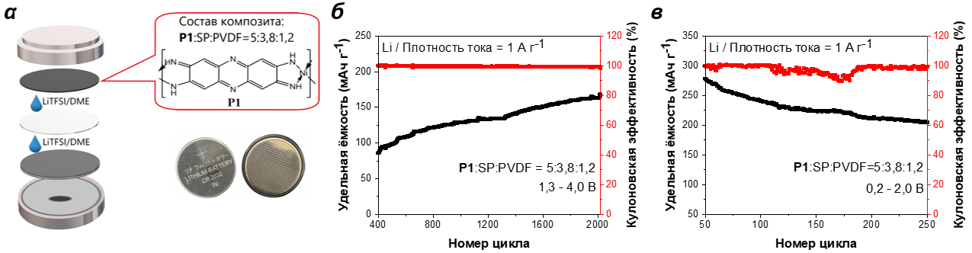
Проведённые исследования свидетельствуют о перспективности использования данного полимера в качестве электродного материала в литиевых аккумуляторах. В дальнейшем планируется исследование полученного координационного полимера в качестве электродного материала в калиевых ячейках.
Рис. 1. А Схема устройства; Б Удельная ёмкость и кулоновская эффективность ячеек при тестировании в диапазоне 1.3-4.0 В и плотности тока 1 А г⁻¹; В Удельная ёмкость и кулоновская эффективность ячеек при тестировании в диапазоне 0.2-2.0 В и плотности тока 1 А г⁻¹
Работа выполнена при поддержке Российского Министерства науки и образования (номер проекта 0089-2019-0010/АААА-А19-119071190044-3) в ИПХФ РАН.
Литература
1. Wang M., Dong R., Feng X. Two-dimensional conjugated metal–organic frameworks (2D c -MOFs): chemistry and function for MOFtronics // Chem. Soc. Rev. 2021. Vol. 50. P. 2764-2793.

